硅藻土作为水过滤介质应用始于1915年，二战期间美军使用移动式小型硅藻土净水装置为战地提供生活饮用水。20世纪50年代，美国开始采用硅藻土过滤机对游泳池池水进行过滤净化处理。到60年代初，全美国就有60%以上的公共游泳池采用硅藻土过滤机过滤净化处理游泳池循环水。世界卫生组织在2006年《环境娱乐用水安全准则》中，将硅藻土过滤器称为超微过滤器(UFF)。目前应用最广的硅藻土过滤器是日本三浦化学装置株式会社室外A-1可逆式硅藻土过滤机在全球共销售A-1型硅藻土可逆式过滤机15000台，使用案例包括1988年举办的第24届韩国奥运会游泳场馆，1994年的日本广岛亚运会场馆等大型场馆。英文造价太高，国内使用的案例不多，全国仅有300多个案例，包括北京首都体育大学游泳馆、上海黄埔中心游泳馆等。2009年6月，随着游泳事业发展的需要，大型比赛对水质的要求越来越高，在住房和城乡建设部新编制的《游泳池给水排水工程技术规程》中，正式将硅藻土过滤器列入规范。 从国内外的经验和发展趋势看，硅藻土过滤技术用在泳池中的缺点还是比较多，如反冲洗水不得直接排入市政管道，必须有硅藻土回收或沉淀的措施;另外处理同样水量的硅藻土设备功耗大于的很多精化技术，且对专业化操作要求较高;大规模推不符合我国寻求低炭环保的国情，所以游泳池过滤的主流产品必将是节能环保产品为发展方向。
产品选用要点
1)、一般要求:中型游泳池水处理系统使用硅藻土过滤器时，每个系统的过滤器数量不得小于两台。大型游泳池水处理系统使用硅藻土过滤器时，每个系统的过滤器数量不得小于三台。
2)、硅藻土过滤器的滤速宜按低限选用，生产厂家应提供过滤器正常工作时的硅藻土助剂型号和助剂用量。
3)、使用硅藻土过滤器的游泳池水处理系统可不投加混凝剂。
4)、选择硅藻土过滤器作为泳池水处理设备时，应充分考虑滤元再生效果，市场上出现类似砂缸的单向反冲洗，单向涂膜的烛式硅藻土过滤器，因滤元没有再生功能，导致使用一段时间，必须对滤元进行人工清洗，因技术不成熟，导致逐渐被市场淘汰。
5)、硅藻土在泳池使用时操作复杂，投加硅藻土需先进行搅拌再投加，硅藻土过滤器在反冲洗过程中会被冲出过滤器实际再生只不过是个噱头，而且硅藻土过滤是微生物通过硅藻土颗粒孔时被硅藻土拦截，达到过滤效果的，所以一般情况下需要反冲洗时就要再加硅藻土。
技术性能要求
1)、游泳池用硅藻土过滤器宜使用600#或700#硅藻土助滤剂，其卫生要求和物理化学特性应符合《硅藻土卫生标准》 GB14936–1994和《食品工业用助滤剂硅藻土》QB/T 2008–1995的规定。
2)、硅藻土过滤器的外壳及附件应采用高强度、耐腐蚀、耐压、不变形和不污染水质的材料。
3)、大、中型游泳池水处理系统使用的过滤器整体耐压不宜小于0.6MPa。
4)、硅藻土过滤器的反冲洗水不得直接排入市政管道，必须有硅藻土回收或沉淀的措施
主要优点
对可导致腹泻、呕吐，严重者会死亡的隐孢子虫和贾第鞭毛虫的滤除效率达到99.99%以上;过滤精度高，达到2-3μm, 过滤出水水质澄清透明，浊度<0.1NTU。
反冲时间短，可节水节电;占地面积小，操作简单、安全
硅藻土过滤机和沙过滤机过滤后的效果对比：硅藻土过滤后水质天然洁净，水质浊度为0.5FTU，可达欧洲国家泳池水质标准。

硅藻土过滤机和沙过滤机过滤后的效果对比：硅藻土过滤后水质天然洁净，水质浊度为0.5FTU，可达欧洲国家泳池水质标准。
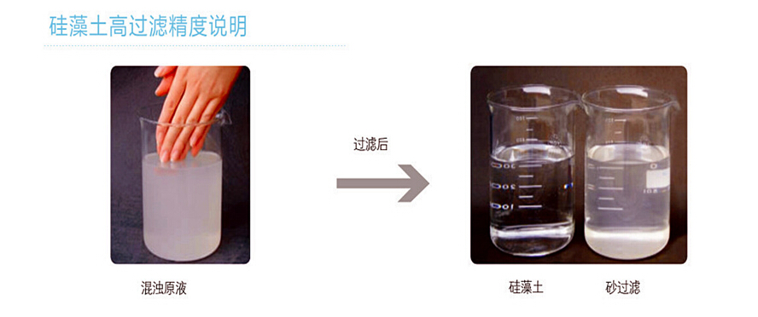
泳池在使用硅藻土过滤机过滤后的效果对比：水质清澈，泳池池壁两端透明可见，清晰度高。
